**Государственное бюджетное образовательное учреждение среднего профессионального образования города Москвы**

**«Медицинский колледж имени Клары Цеткин**

**Департамента здравоохранения города Москвы»**

Живая память поколений

Авторы:

Клименко Лидия

Щепотьева Анна

Руководитель:

Терещенко Н.Л. преподаватель

высшей квалификационной категории

Москва 2015 год

**Содержание:**

* **Введение………………………………………………………………….. 3**
* **Глава I Живая память поколений…………………………………….5**
* **Глава II Исследовательская часть………………………………….…11**
* **Заключение……………………………………………………………….12**
* **Список литературы……………………………………………………...13**
* **Приложение № 1………………………………………………………….14**

**Введение**

Темой нашей исследовательской работы стала память поколений, которую можно назвать живой памятью.

В нашей работе собраны по крупицам сведения о жизненном пути родных и близких студентов колледжа им. К. Цеткин в годы Великой Отечественной войны 1941 – 1945 г.г. Это и воспоминания самих участников тех незабываемых героических событий военных лет, и рассказы о войне родственников - участников войны, а так же нами использованы реальные архивные данные и документы. Большинство участников тех героических событий уже нет с нами, но память об их ежедневном подвиге в Великой Отечественной войне 1941 – 1945 г.г. живет в умах и сердцах молодого поколения, в каждом из нас, передаваясь из уст в уста.

**Актуальность темы:** В этом году исполнится 70 лет Победы советского народа в Великой Отечественной войне 1941 – 1945 г.г. над фашистской Германией. Этот праздник всегда был и остается самым важным, самым памятным, светлым и одновременно скорбным днем. Как поется в песне: *«Нет в России семьи такой, где б не памятен был свой герой…».* Действительно, война затронула каждую семью. И совсем не важно был ли твой близкий тружеником тыла или бесстрашно сражался на фронтах, каждый из них приближал день освобождения своей Родины от фашистского нашествия.

Сегодня, в наше время, когда память о событиях тех далеких лет исчезает, когда люди, которые являются свидетелями тех кровопролитных событий, уходят из жизни, а подрастающее поколение перестает различать, где правда, а где ложь, очень важно показать всю значимость Победы, всю скорбь войны и всю силу воли нашего мужественного народа. Мы не должны забывать свою историю, подвиги наших родных, отдавших жизни за то, чтобы счастливо жили мы. Ведь народы, не знающие своей истории, обречены, пережить ее снова. А поэтому, чтобы снова не повторялись войны, мы должны вечно хранить в своих сердцах память о события тех великих дней.

**Цель работы:** Выяснить каким образом память о событиях Великой Отечественной войны 1941 -1945г.г. передается из поколения в поколение. Мы хотели выяснить, насколько нашему поколению близки и понятны события 1941-1945 годов. Что знают молодые люди о подвигах родных и близких в годы войны?

**Объект исследования:** Молодые люди 18-20 лет, студенты колледжа им. К. Цеткин.

**Предмет исследования:** Документы, письма, награды и воспоминания родственников о событиях Великой Отечественной войны 1941 -1945г.г.

**Гипотеза:** Нашей гипотезой стало утверждение, что наши ровесники далеки от событий Великой Отечественной войны и не очень хорошо знакомы с военными подвигами своих близких, но в целом гордятся героической победой нашей страны над фашистской Германией.

**Методы исследования:**

* Анкетирование
* Подсчет статистических данных и формулирование вывода на основании полученной информации
* Анализ документов

**Задачи исследования:**

* Исследовать предоставленные документальные свидетельства из семейных архивов участников Великой Отечественной войны
* Изучить семейные истории, передаваемые из поколения в поколение
* Определить значимость для современной молодежи героического прошлого своих семей
* Представить истинные сведения, полученные путем систематизировании и анализа собранной информации

**Источники:** Мы руководствовались документами, материалами, воспоминаниями участников Великой Отечественной войны, любезно предоставленными студентами колледжа им. К. Цеткин.

**Глава I**

«Тот самый длинный день в году, с его безоблачной погодой,  
Нам выдал общую беду на всех, на все четыре года.   
Она такой вдавила след и стольких наземь положила,   
Что двадцать лет и тридцать лет живым не верится, что живы...».

К. М. Симонов

22 июня 1941 года в 5:30 утра посол Германии в СССР Фридрих Шуленбург прибыл к Народному комиссару иностранных дел СССР Вячеславу Молотову и сделал заявление, суть которого заключалась в том, что Германия объявляет войну СССР, так как тот, в свою очередь предпринял попытки подорвать политику Германии и сосредоточил на ее восточной границе все свои войска в полной боевой готовности.

Для многих семей этот день стал началом ужасных потерь, огромного горя, которое легло на всех, кто жил в то время. В железные когти войны, развязанной Фашистской Германией попали миллионы людей самого разного возраста. Война затронула каждую семью, начиная с первых ее дней. Миллионы наших сограждан оказались под бомбежкой, на оккупированной территории, на передовой, защищая рубежи Родины, были угнаны в концлагеря и зверски замучены.

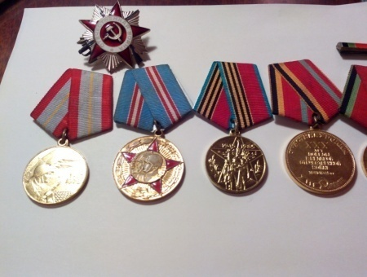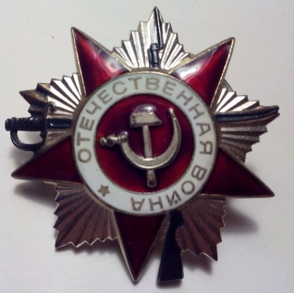 В нашей памяти останется и никогда не забудется то, что случилось во время войны. Во многих семьях бережно хранятся ордена, медали, письма, газеты и другие материалы, рассказывающие о судьбах близких в годы великих испытаний.

В семье Князевой Полины до сих пор хранится выпуск газеты «Комсомольская правда» от 24 июня 1941 года «Выступление по радио Заместителя Председателя Совета Народных Комиссаров Союза ССР и Народного Комиссара Иностранных Дел тов. В.М. Молотова 22 июня 1941 года». В статье подробно рассказывается, что произошло 22 июня 1941 года к 4 часа утра.

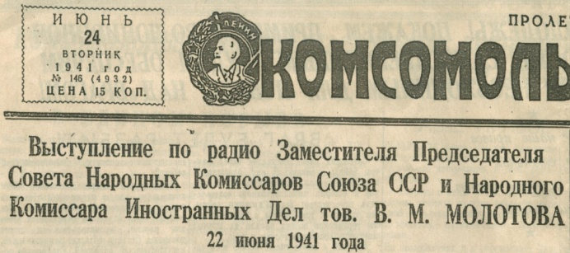«*Сегодня, в 4 часа утра, без предъявления каких-либо претензий к Советскому Союзу, без объявления войны, германские войска напали на нашу страну, атаковали наши границы во многих местах и подвергли бомбежке со своих самолетов наши города – Житомир, Киев … убито и ранено более двухсот человек.*» В газете звучит призыв ко всем гражданам СССР «*Весь наш народ теперь должен быть сплочен и един, как никогда. Каждый из нас должен требовать от себя и от других дисциплины, организованности, самоотверженности, достойной настоящего советского патриота, чтобы обеспечить все нужды Красной Армии, флота и авиации, чтобы обеспечить победу над врагом*».

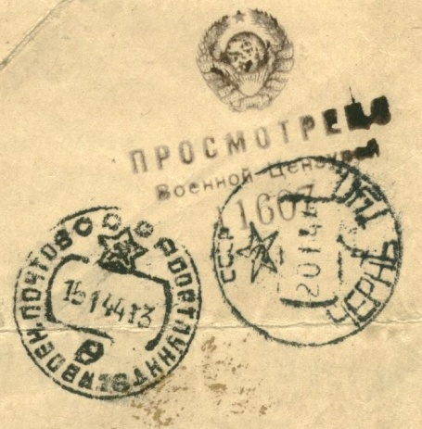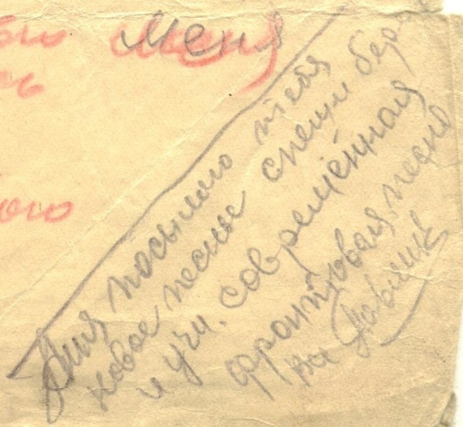 Бережно хранятся письма и открытки, которые Павел Петрович, прадедушка Полины, посылал с фронта своей горячо любимой подруге Анне Дмитриевне (будущей супруге), прабабушке нашей студентки. В этих открытках Павел писал о том, что он жив, и скорее ждет ответа. Так же хранятся несколько писем. В одном из них написан текст песни «Темная ночь». Эти знаменитые слова были написаны для фильма «Два бойца» композитором Никитой Богословским и поэтом Владимиром Агатовым в 1943 году. В самом углу письма написано несколько строк: «*Аня, посылаю тебе новую песню. Спиши, береги и учи. Современная, фронтовая песня*…» Письмо аккуратно сложено в треугольник, на одной стороне есть отметка от почтового отделения, и отметка «Просмотрено военной цензурой».

Война началась неожиданно для всех. Большинство тех, кто попал на фронт, были молодые люди, без особой военной подготовки, и для многих первый бой остался последним. Кто-то погиб сразу. Кто-то попал в плен. Кто-то оказался в оккупации.

Брестская крепость одна из первых приняла на себя удар; несколько ожесточенных боевых дней и под натиском сильного и жестокого противника, крепость сдалась. Затем день за днем захватчики продвигались по территории СССР, оккупировав Украину, Белоруссию, Крым, Кавказ…

Редькин Григорий Иванович, прадедушка студента Буданцева Александра, в ноябре 1941года на военном корабле «Червона Украина» защищал Крымский полуостров. В одном из боев в конце 1942 году он был контужен и попал в плен. В течение двух лет находился в концлагерях на территории Польши и Германии, несколько раз пытался бежать. В одном из побегов его спасла от смерти польская женщина. В апреле 1945 года он был освобожден из лагеря войсками союзников и вернулся в действующую армию наводчиком 9-й минометной бригады. Закончил войну Григорий Иванович в мае 1946 года, награжден орденом Отечественной войны и медалью Жукова. Но война его не отпускала, бабушка вспоминала, что он часто кричал по ночам, бился головой о стену до крови…. Не любил говорить о пережитых ужасах лагерей.

Быстрое продвижение немецко-фашистских войск осенью 1941 года приближало врагов к Москве. Дойдя до Смоленской области, начались ожесточенные бои за деревню, которая находилась между Вязьмой и Ржевом. Студентка Пряхина Валерия поделилась воспоминаниями своей прабабушки Марии Ивановны.

Кузьмина Мария Ивановна, вместе со своей сестрой стали свидетелями тех событий. В ходе кровопролитных сражений деревня, где она жила, поочередно переходила от фашистских захватчиков к Советской Армии и обратно. После захвата фашистами их района прабабушка стала помогать партизанам. Мария Ивановна пользовалась своеобразным сигналом, что бы предупредить партизан об отсутствии немцев, она устанавливала шест, который был виден издалека. В самом доме Марии Ивановны находился военный немецкий штаб. 15 марта 1943 года, отступая немецкие войска, сожгли деревню дотла.

Прадедушка студентки Пряхиной Валерии, Кузьмин Петр Семенович, пройдя Финскую в возрасте 28 лет, попал на фронт Великой Отечественной войны. В 1942 в одном из боёв под Керчью; вместе со всей ротой попал в плен. Пробыл в нём до самого конца. Петра Семёновича переводили из одного лагеря в другой, пока в итоге, тот не оказался в Норвегии. Многие из пленных были связаны колючей проволокой и выброшены за борт, ещё до прибытия к лагерю, во время переправы через Балтийское море.

Норвежцы относились к пленным неплохо. Порой выдавали еду. Петру Семеновичу удалось выжить лишь благодаря тому, что он не курил, ибо курящие пленные готовы были выменять последние крохи своего скудного пропитания на одну единственную папиросу.

Как только было объявлено об окончании войны лагерь, в котором находился Петр Семёнович, освободили. Прадедушка отправился обратно на родину, к семье. По дороге домой купил открытку для дочери, в которой написал, что скоро вернется домой.

Мне кажется: когда гремит салют,

Погибшие блокадники встают.  
Они к Неве по улицам идут,

Как все живые. Только не поют.  
Юрий Воронов «Мертвые»

8 сентября 1941 года началась 842-х дневная блокада города Ленинграда, один из многих трагических моментов истории. Германские войска окружили город. С суши доступ был полностью закрыт, и единственный путь для доставки продовольствия лежал через Ладожское озеро, по «Дороге Жизни».

Одной из семейных историй с нами поделилась студентка Рябушева Кира. Ее семья оказалась в осаждённом Ленинграде. Прабабушка Хмелева Анисия Наумовна и бабушка Евдокимова (Хмелева) Кира Борисовна были в то время в самом городе, а прадедушка оказался за его пределами. Анисия Наумовна работала в столовой, спасала всю семью с помощью какао. Многие не хотели брать этот горький порошок, но женщина использовала его, добавляя в лепешки, тем самым увеличивая их калорийность.

В самое голодное время в Ленинграде были отмечены случаи каннибализма, и бабушка Киры – Кира Борисовна, тогда она еще маленькая девочка, чуть было не стала жертвой своих соседей. Они заманили ребенка в подъезд их же дома, раздели, и стали примеряться, что и как с ней можно сделать. Но мать малышки вовремя заметила отсутствие дочери, тем самым спасла ей жизнь.

Прадедушка Киры, Василий Арипович Ефимов был среди защитников и, как мог, помогал своей семье. Он приезжал к родным, при первой же возможности, по «Дороге Жизни». Дорога эта проходила по льду и продукты, и припасы возили в город на грузовиках. Лед был тонкий и тяжелые машины нередко проваливались. К сожалению, такая участь была уготована и прадеду - весной 1942 года его машина провалился под лед, сам Иван Петрович чудом не утонул. Он очень тяжело заболел и летом 1945 года умер от туберкулеза.

В августе 1941 года в небольшую деревушку в Новгородской области вошли немецкие войска. В течение 2-х лет деревушка переходила из рук в руки, и к середине 1942 года она была практически стерта с лица земли, остались только водонапорная башня и небольшой домик. Недалеко от деревушки находился лес «Мясной Бор», в котором прятались уцелевшие жители в небольших землянках. В ходе Любанской наступательной операции Вооруженных сил СССР в период блокады Ленинграда в 1942 году в этом лесу в окружение попала 2-ая Ударная армия Волховского фронта. При попытке прорвать окружение в сторону деревни погибло много советских солдат.

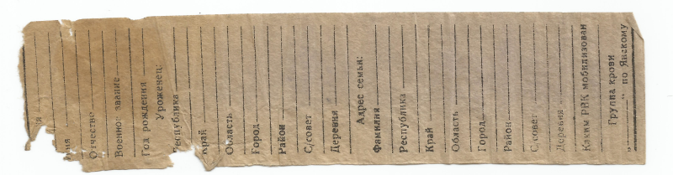Этой историей поделился студент Климашов Дмитрий, в которой нашлись отражения тех кровопролитных боев. Не так давно, летом 2004 года, среди останков солдат был найден его прадедушка Поцепаев Георгий Павлович. Его останки удалось идентифицировать по личной капсуле, в которой были еле различимые личные данные, с помощью которых спустя десятки лет удалось обнаружить родственников, считавших, что их прадедушка пропал без вести.

Среди студентов колледжа, нашлись и те, чьи родственники прошли всю войну, участвовали в освобождении многих городов, спасли тысячи жизней. Яркий пример этому Шиверов Василий Михайлович, прадедушка студента Шиверова Михаила. Василий Михайлович был партийным работником, и летом 1941 года добровольцем отправился на фронт. Он был участником ожесточенных боев за Ленинград, его полк понес большие потери. Осенью 1941 года он был направлен на Крымский фронт, стал участником сражения под Керчью, освобождал город Севастополь. Много позднее, с середины 1942 года по ноябрь 1943 года проходил службу на Кавказском фронте…

1942 год, юг СССР, советская армия остановила наступление фашистских захватчиков на Северном Кавказе.

Из сводки от 3 сентября 1942 года: *«…обстановка на фронте в районе г. Орджоникидзе резко ухудшилась. 30-31 октября противник, прорвавшись в Урухском проходе, танками и автоматчиками стремительно двинулся в направлении столицы Северной Осетии, подойдя к ней на расстояние 5-6 километров со стороны селения Гизель и ст. Архонской. … Противник, подтянув значительные силы авиации и танков и довлея в воздухе, три дня производит беспрерывную ожесточенную бомбежку города и окружавших его сел, повлекшую за собой много жертв и разрушений…»*

Спецсообщение от 10 ноября 1942 года: *«… батальон, состоящий из курсантов-выпускников и младших командиров – пограничников, занимал оборону г. Орджоникидзе. 7 ноября 1942 года три роты батальона (наиболее боеспособные) по приказу комбата Кисилева были сняты с обороны и брошены в наступление на с. Гизель…»* - майор Тегкаев.

 Для молодых людей было непросто пойти против врага, на верную смерть. И важную роль в поддержании *«…духа ненависти к врагу*…» сыграл товарищ Шиверов В.М., за что был награжден орденом «Красная Звезда». 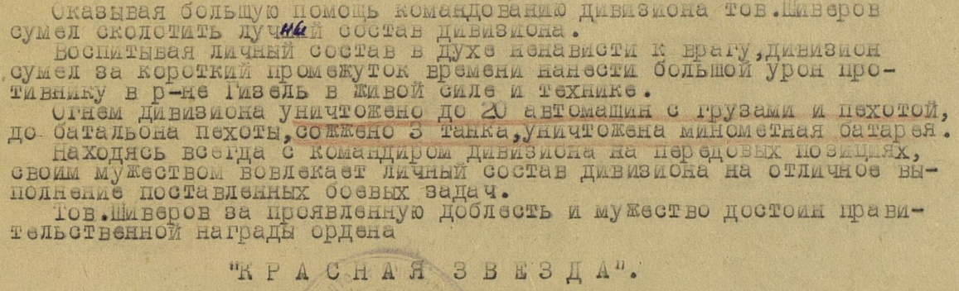

В 1944 году Василий Михайлович снова вернулся в Крым, где участвовал в Крымской наступательной операции, в ходе которой награжден орденом «Отечественная война» II степени.

В январе – феврале 1945 года на границе Германии, Польши и Чехословакии на западном берегу реки Одер произошло сражение между Красной армией и фашистской Германией, вошедшее в историю под названием Висло - Одерской операции. За участие в ней Василий Михайлович был повторно награжден орденом «Отечественная война» II степени.

В семье студентки Клименко Лидии также хранятся истории о тяжелых испытаниях в дни войны. Прабабушка, Котлярова Лидия Михайловна, жила в Краснодарском крае, городе Кропоткин. В 1942 году попала в оккупацию. Для немцев этот город был особенно важен, потому, что в нем располагается станция Кавказская - узловая станция Северокавказской железной дороги. В доме, где жила прабабушка, поселились немцы, а саму Лидию Михайловну вместе с трехлетним сыном Петей поселили в погребе. В подполе дома прабабушка прятала женщину-еврейку - врача-гинеколога с двумя детьми. В ночь, когда та вместе с детьми попыталась совершить побег, через две улицы от дома Лидии Михайловны их схватили фашисты. Заставили вырыть яму. Расстреляли и еще живых засыпали землей. Прадедушка, Котляров Федор Хрисанович воевал в 267 стрелковом полку внутренних войск НКВД. Вспоминая о войне, говорил только: "Я там воевал, что бы вы этого не видели". Был демобилизован в 1946. До войны - темноволосый мужчина, домой вернулся абсолютно седым. Награжден орденом "Отечественной войны" II степени, медалями "За оборону Кавказа", "За взятие Будапешта", "За победу над Германией".

День за днем, час за часом Красная армия продвигалась по территории Германии, истребляя и очищая Землю от фашистской заразы.

8 мая 1945 года в Берлине был подписан акт о безоговорочной капитуляции Германии.

Студентка колледжа Вышинская Вера поделилась с нами своей семейной историей. Ее прабабушка Вышинская Анастасия Ивановна, в возрасте 66 лет оказалась в блокаде города Ленинграда. Ее брат Эммануил Иванович Вышинский был инженером на Путиловском заводе в Ленинграде и во время Великой Отечественной войны вместе с заводом был эвакуирован в Челябинск, где было организованно производство танков и боеприпасов для фронта. Бабушка Веры, Вышинская Вера Евдокимовна вместе с новорожденной дочкой, мамой Веры, была эвакуирована в Татарскую Республику, а ее брат Вышинский Николай Евдокимович в годы Великой Отечественной войны воевал на Украинском фронте. Раненым, попал в плен, бежал из плена, долго скитался по болотам, пока не выбрался к своим. После очередного тяжелого ранения был комиссован. Вернулся к себе в Краснодарский край в станицу Успенская. Осенью 1942 года Кубань оккупировали немецко-фашистские войска. Немцы назначили его старостой. Николай Евдокимович, рискуя жизнью, помогал своим односельчанам выжить в то тяжелое время.

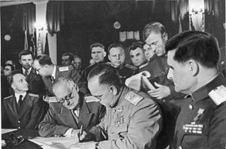 Двоюродный дедушка, Вышинский Андрей Януарьевич сыграл не последнюю роль в дни окончания войны. Именно он привез в Берлин текст Акта о безоговорочной капитуляции Германии, и позднее участвовал в Нюрнбергском процессе в ноябре 1945 года со стороны обвинения, возглавил комиссию по проведению открытых судебных процессов.

В. Д. Соколовский (справа)

Г. К. Жуков (посередине)

А.Я. Вышинский (слева)

В семье Щепотьевой Анны так же хранятся архивы. Бабушка Ермакова Зоя Ермолаевна, работавшая медицинской сестрой, в 1943 году в возрасте 19 лет пошла добровольцем на фронт и воевала в частях противовоздушной обороны в 251-ой отдельной батарее СОН-3 (станция орудийной наводки).

В семье бережно хранятся выпуски газет «Правда» и «Труд» от 9 мая 1945 года как память о великом и незабываемом событии в истории нашей страны.

Годы сменяют друг друга, люди живут каждый своей жизнью. Мы уже с десяток лет как перешли рубеж нового тысячелетия. А между тем, мы должны помнить! Не вспоминать изредка, украшая свою страницу в социальной сети георгиевской ленточкой, а помнить!

Война ведь – это не то, что было когда-то и больше не повторится. Война реальна и страшна. Поэтому давайте помнить! Давайте участвовать в этой жизни и менять ее к лучшему! Давайте думать о ближних, уважать старших и преклонять колени перед оставшимися в живых ветеранами.

**Глава II**

В процессе исследования мы выяснили.

Во-первых, многие студенты знают об участии их родственников в событиях Великой Отечественной войны, но мало знают об их военном пути. И все же, после проведения анкетирования большинство студентов обратились с вопросами об истории своих семей к родным, близким. Те, кто знал о тяготах военной жизни родственников - узнали еще больше, те, кто не знал ничего - узнали историю, которой будут гордиться, и рассказывать об этом своим детям, ради бессмертия подвига совершенного советским народом.

Во-вторых, документальных подтверждений, свидетельствующих о подлинности рассказанных историй, большое количество. Однако они находятся очень далеко от Москвы, и доставка вещественных доказательств не всегда представляется возможной.

В результате анкетирования было опрошено 100 студентов. Им предстояло ответить на несколько вопросов:

1. Участвовали ли ваши родные в событиях войны 1941 – 1945 гг.?
2. Знаете ли вы что-либо о военном пути ваших родственников?
3. Остались ли в вашей семье документальные свидетельства войны?

Опрос показал, что 71% респондентов знает об участии своих родственников в событиях Великой Отечественной войны. 31 % - знают о том, где проходили воинскую службу. И всего в семьях 14% опрошенных сохранились материальные свидетельства, подтверждающие участие близких в военных событиях 1941-1945 годов. (Приложение № 1).

Гипотеза подтвердилась. Современная молодежь, к сожалению, действительно забывает события тех великих дней.

Систематизировав и проанализировав все материалы мы сделали следующие выводы:

1. В большинстве семей чтится память о родных, прошедших испытания войной

2. За давностью времени, материальные свидетельства войны постепенно утрачиваются или теряются.

**Заключение**

В нашей работе мы попытались показать значимость и необходимость сохранения бесценных воспоминаний …..

*«От героев былых времен не осталось порой имен.Те, кто приняли смертный бой, стали просто землей и травой... Только грозная доблесть их поселилась в сердцах живых. Этот вечный огонь, нам завещанный одним, мы в груди храним».*

Автор текста Агранович Е.

Для подрастающего поколения важно знать, помнить и чтить память о событиях Великой Отечественной войны. Важно пробудить в умах и сердцах юношей и девушек желание подробно изучить свою семейную историю, проникнуться атмосферой военного времени, неустанно помнить о подвигах великого народа. Забыть свою историю значит забыть свою культуру, забыть самого себя. А значит,мы должны всегда помнить разлуку, страдания и смерть миллионов людей. Помнить о войне, о героизме и мужестве прошедших ее дорогами.  Забвение этих событий было бы преступлением перед павшими. Важно помнить ту цену, которая была уплачена за победу. Наши родные защищали не только свою Родину, но и весь мир. Все они, те, кто пал на войне, те кто умер спустя годы, те кто жив и поныне, кто многое терял в этой жизни, кто не сдался, кто живет сейчас за себя и за павших, безусловно, достойны вечной памяти.

Работая над темой, мы узнали, что рядом с нами живут потомки тех, кто пережил ужас концлагерей, блокады и боевых действий. Юноши и девушки, которые живут сейчас благодаря героизму и стойкости своих родных, которые пытаются постичь, прочувствовать те истории, которые заставляют сердца трепетать, истории о военной жизни обычных солдат, тружеников тыла, медсестер, врачей, защитников и всех тех, кто день за днем приближал светлый день победы.

Проведенный опрос студентов колледжа об участии родных в событиях Великой Отечественной войны 1941-1945 г.г. пробудил огромный интерес у наших сверстников к истории свой семьи в те тяжелые военные годы.

Мы верим, что пока жива память поколений о суровых испытаниях в дни войны, великий праздник Победы 9 мая будет праздником каждой семьи и каждого гражданина России.

**Список литературы:**

**podvignaroda.mil. ru** Архив наградных дел. В них собраны Указы Президиума Верховного Совета СССР, Приказы Командующих фронтов о награждении за воинские заслуги во время Великой Отечественной войны с указанием наград и списков награжденных;

[**archive.mil.ru**](http://archive.mil.ru/)**;** Центральный архив Министерства обороны РФ;

[**forum.vgd.ru**](http://forum.vgd.ru/)**;** [Центральный архив ФСБ России](http://forum.vgd.ru/447/22429/);

[**sovet-miliziy.narod.ru**](http://sovet-miliziy.narod.ru/); Сайт НКВД Советской России;

# [kak-nayti-uchastnika-velikoy-otechestvennoy-voyny](http://www.kakprosto.ru/kak-53248-kak-nayti-uchastnika-velikoy-otechestvennoy-voyny); Как найти участника Великой Отечественной войны;

[**pobediteli.ru**](http://www.pobediteli.ru/)**;** Поименные списки ветеранов ВОВ, встретивших 60-летие Победы. История войны в виде мультимедийной карты;

[**1941-1945.at.ua**](http://1941-1945.at.ua/)**;** Документы о военных и об участниках ВОВ;

[**ru.wikipedia.org**](http://ru.wikipedia.org/)**;** [Категория: Участники Великой Отечественной войны](http://ru.wikipedia.org/wiki/%D0%9A%D0%B0%D1%82%D0%B5%D0%B3%D0%BE%D1%80%D0%B8%D1%8F:%D0%A3%D1%87%D0%B0%D1%81%D1%82%D0%BD%D0%B8%D0%BA%D0%B8_%D0%92%D0%B5%D0%BB%D0%B8%D0%BA%D0%BE%D0%B9_%D0%9E%D1%82%D0%B5%D1%87%D0%B5%D1%81%D1%82%D0%B2%D0%B5%D0%BD%D0%BD%D0%BE%D0%B9_%D0%B2%D0%BE%D0%B9%D0%BD%D1%8B);

[**victory.rusarchives.ru**](http://victory.rusarchives.ru/); Государственные архивы России, хранящие фотодокументы о Великой Отечественной войне 1941-1945 г.г.;

## [soldat.ru](http://www.soldat.ru/); [Сведения об участии в Великой Отечественной войне 1941](http://www.soldat.ru/doc/search/demands/list04.html)-1945 г.г.;

[**poklonnayagora.ru**](http://www.poklonnayagora.ru/)**;** Центральный музей Великой Отечественной войны;

**Приложение 1**